от « 03 » февраля 2016 года № 4 пос. Свободный
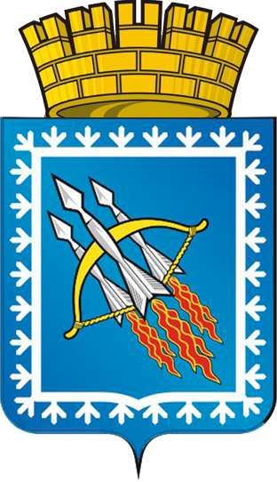

ГЛАВА ГОРОДСКОГО ОКРУГА ЗАКРЫТОГО
АДМИНИСТРАТИВНО-ТЕРРИТОРИАЛЬНОГО ОБРАЗОВАНИЯ
СВОБОДНЫЙ СВЕРДЛОВСКОЙ ОБЛАСТИ
П О С Т А Н О В Л Е Н И Е

О награждении

За высокий профессионализм, большой вклад в дело обучения и воспитания подрастающего поколения и в связи с 55-летним юбилеем Муниципального бюджетного общеобразовательного учреждения «Средняя школа № 25», на основании Положения «О порядке награждения Почетной грамотой, благодарственным письмом, дипломом и поздравительным адресом главы городского округа ЗАТО Свободный», утвержденного постановлением главы городского округа ЗАТО Свободный от 20.04.2015 г. № 7, руководствуясь п.п. 3 п. 5 ст. 27 Устава городского округа ЗАТО Свободный,

ПОСТАНОВЛЯЮ:
1. Наградить грамотой главы городского округа ЗАТО Свободный:
1.1. Аладдину Елену Александровну, преподавателя – организатора ОБЖ МБОУ «СШ № 25»;
1.2. Булавину Татьяну Алексеевну, директора МБОУ «СШ № 25»;
1.3. Дмитриенко Елену Сергеевну, учителя начальных классов МБОУ «СШ № 25»;
1.4. Кравченко Наталью Игоревну, учителя истории и обществознания МБОУ «СШ № 25»;
1.5. Мисько Светлану Михайловну, учителя музыки МБОУ «СШ № 25»;
1.6. Новикову Ларису Валерьевну, учителя математики МБОУ
«СШ № 25»;
1.7. Подчиненову Наталью Афанасьевну, учителя математики МБОУ «СШ № 25»;
1.8. Сулину Наталью Леонидовну, учителя географии МБОУ
«СШ № 25»;
2. Постановление опубликовать в газете «Свободные вести» и разместить на официальном сайте главы городского округа ЗАТО Свободный.
3. Контроль исполнения постановления оставляю за собой.

Глава городского округа
ЗАТО Свободный В.В. Мельников

